嘉兴“3·2”“嘉荣39”轮
与“金辉166”轮碰撞事故调查报告
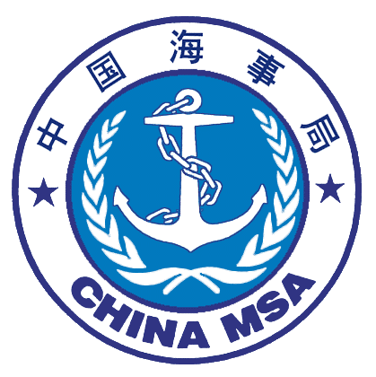

编制单位：嘉兴海事局
单位地址：浙江省嘉兴市南湖区花园路790号
联系电话：0573-82873808
编制时间：2018年08月30日

报告简介
2018年3月2日0443时左右，佛山籍多用途船“嘉荣39”轮（总吨4533，功率2000KW）在嘉兴港独山锚地装载约5807吨PTA驶往嘉港物流码头靠泊过程中，在独山锚地东南侧（概位：30°36.653′N/121°15.132′E）与锚泊的“金辉166”轮（总吨2967,功率1545KW）发生碰撞，事故造成“嘉荣39”轮船体破损冲滩后沉没，1名船员轻伤；“金辉166”轮球鼻首下方外板轻微凹陷未破裂,事故直接经济损失约711万，构成一般等级的水上交通事故。
依据《中华人民共和国海上交通安全法》《中华人民共和国海上交通事故调查处理条例》等有关法律法规的要求，事故发生后，嘉兴海事局立即成立事故调查组，对本起事故开展调查取证工作。调查组主要通过询问当事人员、查阅船舶法定文书和记录、现场勘验、调取船舶事发时段VTS记录、调查船舶岸基管理情况等方式开展。共取得船员询问笔录10份，船舶证书复印件2套，船员证书复印件2套，现场勘验笔录1套，船舶轨迹图1份，船舶结构图1份，航海日志2份，轮机日志2份，气象证明1份,公司管理体系文件1份。
通过对客观证据的分析，事故调查组认定，本起事故是在能见度良好的水域发生的单方过失的水上交通责任事故，认定“嘉荣39”轮应承担本起事故的全部责任。

目录
一、事故简况...............................................................................................................................................4
二、专业术语和标准用语标示...............................................................................................................4
三、事故调查取证情况............................................................................................................................4
（一）船舶概况 ...................................................................................................................................5
（二）船舶证书资料............................................................................................................................6
（三）船员情况.....................................................................................................................................7
（四）公司情况.....................................................................................................................................9
（五）气象海况与通航环境.............................................................................................................10
四、重要事故要素认定...........................................................................................................................11
（一）碰撞时间....................................................................................................................................12
（二）碰撞位置....................................................................................................................................12
（三）碰撞部位和角度.......................................................................................................................12
（四）碰撞时速度认定.......................................................................................................................12
（五）“嘉荣39”轮雷达情况..........................................................................................................12
五、事故经过.............................................................................................................................................12
（一）“嘉荣39”轮.............................................................................................................................12
（二）“金辉166”轮...........................................................................................................................14
六、事故应急处置.....................................................................................................................................15
（一）自救情况.....................................................................................................................................15
（二）岸基搜救情况............................................................................................................................16
七、事故损失情况.....................................................................................................................................16
八、事故原因分析.....................................................................................................................................16
九、责任认定...............................................................................................................................................17
十、安全管理建议......................................................................................................................................18

嘉兴“3·2”“嘉荣39”轮

与“金辉166”轮碰撞事故调查报告

一、事故简况
2018年3月2日0443时左右，佛山籍多用途船“嘉荣39”轮（总吨4533，功率2000KW，载货约5807吨）在嘉兴港独山锚地起锚后驶往嘉港物流码头靠泊过程中，在独山锚地东南侧（概位：30°36.653′N/121°15.132′E）与锚泊的“金辉166”轮（总吨2967,功率1545KW）发生碰撞，事故造成“嘉荣39”轮右边舱破损进水冲滩后沉没，1名船员轻伤；“金辉166”轮球鼻首下方的外板轻微凹陷未破裂；事故造成直接经济损失约711万元，构成一般等级水上交通事故。

二、专业术语和标准用语标示
AIS：Automatic Identification System，船舶自动识别系统；
VTS：Vessel Traffic Services，船舶交通管理系统；
DOC：Document Of Compliance，符合证明；
SMC：Safety Management Certificate，安全管理证书。

三、事故调查取证情况
事故发生后，嘉兴海事局立即成立事故调查组，开展事故调查取证工作。调查组共取得了以下证据材料：船员询问笔录10份，船舶证书2套，船员证书复印件2套，现场勘验笔录1套，船舶轨迹图1份，船舶结构图1份，航海日志2份，轮机日志2份，气象证明1份,公司管理体系文件1份。
（一）船舶概况
表1：“嘉荣39”轮与“金辉166”轮船舶概况表
船名 | 嘉荣39 | 金辉166
总吨 | 4533 | 2987
净吨 | 2538 | 1630
参考载货量 | 7315 | 5000
总长 | 112.67 | 99.80
型宽 | 16.20 | 14.00
型深 | 8.70 | 7.60
主机型号 | G8300ZC16B柴油机 | 6320ZCd-6柴油机
主机功率 | 2000KW | 1545KW
船舶种类 | 多用途船 | 多用途船
船体材料 | 钢质 | 钢质
呼号/识别码 | BUTS/CN2005V23011320 | BBKP3/CN20073788008
船舶登记号 | 091013000120 | 050307000043
船籍港 | 佛山 | 威海
建造完工日期 | 2005年11月28日 | 2007年8月15日
建造地点 | 安徽枞阳 | 湖南常德
船厂 | 枞阳县船业有限责任公司 | 常德三湘船舶有限公司
船舶检验单位 | 中华人民共和国广东海事局 | 山东省威海船舶检验局
船舶所有人 | 佛山市嘉荣船务有限责任公司 | 威海强宇航运有限责任公司
船舶经营人 | 佛山市嘉荣船务有限责任公司 | 威海强宇航运有限责任公司
（二）船舶证书资料
1.“嘉荣39”轮船舶证书情况：

表2：“嘉荣39”轮证书资料
文书名称 | 发证机关 | 发证日期 | 有效期
船舶国籍证书 | 中华人民共和国佛山海事局 | 2014.01.10 | 2019.01.09
船舶最低安全配员证书 | 中华人民共和国佛山海事局 | 2016.02.29 | 2019.01.09
海上货船适航证书 | 中华人民共和国广东海事局 | 2016.02.26 | 2020.11.30
海上船舶载重线证书 | 中华人民共和国广东海事局 | 2016.02.26 | 2020.11.30
符合证明（DOC） | 中华人民共和国广东海事局 | 2014.08.18 | 2019.08.17
临时安全管理证书 | 中华人民共和国佛山海事局 | 2017.10.30 | 2018.04.29
2.“金辉166”轮船舶证书情况：

表3：“金辉166”轮证书资料
文书名称 | 发证机关 | 发证日期 | 有效期
船舶国籍证书 | 中华人民共和国威海海事局 | 2017.06.28 | 2022.06.27
船舶最低安全配员证书 | 中华人民共和国威海海事局 | 2017.07.07 | 2022.06.27
海上货船适航证书 | 山东省威海船舶检验局 | 2017.08.23 | 2022.08.14
海上船舶载重线证书 | 山东省威海船舶检验局 | 2017.08.23 | 2022.08.14
符合证明（DOC） | 中华人民共和国山东海事局 | 2015.07.07 | 2020.07.28
安全管理证书 | 中华人民共和国山东海事局 | 2015.09.02 | 2020.09.01
综上，“嘉荣39”轮和“金辉166”轮证书均在有效期内。

（三）船员情况
1.“嘉荣39”航次该轮共配备船员11人，其中1人为厨师。按照该轮《船舶最低安全配员证书》的规定要求，该船应配备相应等级的船长、大副、二副、三副各1名，值班水手3名；轮机长、大管轮各1名，值班机工2名、1名专职或2名兼职GMDSS通用操作员，限连续航行时间不超过36小时；实际缺配大管轮1名。事故发时，值班人员如下：
郭某：船长，男，1958年8月4日出生，持有中华人民共和国泉州海事局2016年5月19日签发的3000总吨及以上船舶的船长海船船员适任证书，有效期至2021年5月19日；事发当时负责在驾驶台指挥。
郭某：轮机长，男，1971年12月26日出生，持有中华人民共和国泉州海事局2015年8月26日签发的主推进装置750至3000千瓦船舶的轮机长海船船员适任证书，有效期至2020年8月26日；事发当时在机舱值班。
李某：大副，男，1979年10月28日出生，持有中华人民共和国威海海事局2017年11月22日签发的3000总吨及以上船舶的大副海船船员适任证书，有效期至2022年11月22日；事发当时起完锚刚回到房间。
杨某：三副，男，1980年07月20日出生，持有中华人民共和国泉州海事局2015年08月27日签发的3000总吨及以上船舶的三副海船船员适任证书，有效期至2020年8月27日；事发当时在驾驶台操舵、操车钟。
明某：水手，男，1992年5月13日出生，持有中华人民共和国长江海事局2017年6月9日签发的500总吨及以上船舶的值班水手海船船员适任证书，有效期至2057年5月13日；事发当时刚起好锚回到房间。
该轮缺配大管轮，但配员不符合要求的情况与本起碰撞事故发生不存在因果关系。
2.“金辉166”轮本航次该轮共配备船员11人，其中1人为厨师。按照该轮《船舶最低安全配员证书》的规定要求，该船应配备相应等级的船长、大副、三副各1名，值班水手3名；轮机长、大管轮各1名，值班机工2名、1名专职或2名兼职GMDSS通用操作员，满足配员要求，事故发生当时的值班人员情况如下：
曹某：船长，男，1954年9月21日出生，持有中华人民共和国福州海事局2015年3月2日签发的500至3000总吨船舶的船长海船船员适任证书，有效期至2019年9月21日；碰撞后第一时间到了驾驶台。
刘某：大副，男，1957年8月1日出生，持有中华人民共和国宁德海事局2015年3月17日签发的500至3000总吨船舶的大副海船船员适任证书，有效期至2020年3月17日；事发当时负责在驾驶台值班。
曹某：大管轮，男，1971年5月24日出生，持有中华人民共和国钦州海事局2014年12月30日签发的主推进动力装置750至3000千瓦船舶的轮机长海船船员适任证书，有效期至2019年12月30日；事发当时负责在机舱值班。
丁某：值班水手，男，1989年5月28日出生，持有中华人民共和国福州海事局2015年11月5日签发的主推进动力500总吨以上船舶的值班水手海船船员适任证书，有效期至2054年5月28日；事发当时负责在驾驶台值班。
船舶配员符合该轮《船舶最低安全配员证书》要求。
（四）公司情况
1.“嘉荣39”轮
“嘉荣39”所属佛山市嘉荣船务有限责任公司成立于2010年4月21日，注册地址为佛山市南海区九江镇镇南村九江南鲲码头，法定代表人纪某。该公司与2016年6月16日取得国内水路运输经营许可证编号：交粤XK0312，有效期至2021年6月15日止。经营范围：国内沿海、长江中下游及珠三角洲普通货船运输。公司机构设置为：执行董事兼总经理、指定人员、海务主管、机务主管、人事主管。公司现有船舶2艘，总载重吨12315吨，分别为“嘉荣33”轮、“嘉荣39”轮。
4月23日，嘉兴海事局审核员赴佛山对该公司体系情况进行了检查，发现该公司管理较差，存在关键船员上船前未培训考核等情况。
2.“金辉166”轮
“金辉166”轮所属威海强宇航运有限责任公司成立于2004年4月26日，注册地址为威海市世昌大道89号公交装饰材料市场804室，法定代表人蔡某。经营范围：国内沿海及长江中下游普通货船运输。公司机构设置为：执行董事兼总经理、指定人员、海务主管、机务主管、人事主管。

（五）气象海况与通航环境
1.气象海况
1）据平湖气象台汤山站（乍浦汤山）的监测资料显示：2018年3月2日0400时至0500时东北风6-7级，最小能见距离7169米。
2）据“嘉荣39”轮航海日志记载：3月2日0400时，偏东风，风力4-5级，浪高约3米，能见度六级。
3）据“嘉荣39”轮船长陈述：当时小雨，能够看到码头灯光，风力5级左右，东南风，潮流2节。
4）据“金辉166”轮当班驾驶员陈述：当时小雨，能见度大概2-3海里，风力5级左右，东北风，潮流较急。
5）据中国沿海潮汐表（上海港、杭州湾）显示：3月2日陈山（乍浦）最高潮高582米，潮时0116时；最低潮高030米，潮时0800时。
综上，事发水域当时东北风5-6级，小雨，能见度良好，落潮流，流速约3节，流向东北。
2.通航环境
事故水域为港内锚地，当时锚泊船舶数量较多，船舶锚灯、照明灯及岸上背景灯光互映，对船舶操纵、了望有一定影响。
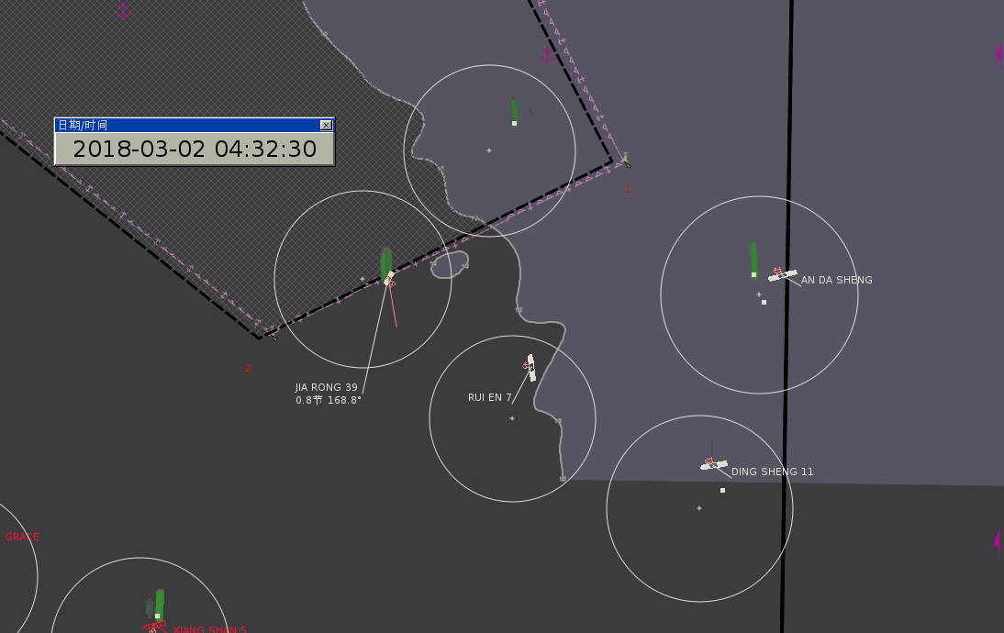
锚泊的“金辉166”轮

四、重要事故要素认定
（一）碰撞时间：2018年3月2日0443时
认定依据：通过嘉兴海事局VTS中心轨迹回放，且与当事船舶船员陈述碰撞时间基本一致。
（二）碰撞位置
独山锚地，概位：30°36.653′N/121°15.132′E
（三）碰撞部位和角度
碰撞部位:“嘉荣39”轮右舷1号边舱水线以下船体碰撞“金辉166”轮球鼻首。
碰撞角度：“嘉荣39”轮一舱边舱右舷与“金辉166”轮约35度角碰撞。根据当事船员的陈述，并经分析予以采信。
（四）碰撞时速度认定
根据VTS回放显示，碰撞时“嘉荣39”轮航速约4.9节。
（五）“嘉荣39”轮雷达情况

“嘉荣39”轮驾驶台配备两台雷达，型号分别为1942MARK-2和FR-7063。

五、事故经过

（一）“嘉荣39”轮

2018年2月24日，“嘉荣39”轮从大连港装了5807吨PTA（装在213个集装箱内）计划开往嘉兴港。

2月27日1840时，“嘉荣39”轮抵达嘉兴港独山锚地抛锚，锚位30°36.272′N/121°14.741′。

3月2日0040时左右，“嘉荣39”轮接嘉港物流有限公司粮食码头调度通知0600时可以靠泊。

0410时左右，船长上驾驶台，同时通知轮机长机舱备车。船长通过电子海图发现本船左舷后方有3艘船舶，距离0.7海里左右，未发现右舷后方船舶AIS信号，查看雷达也未发现右后方船舶信息。

0416时，三副上驾驶台。当时，船长和三副在驾驶台，大副和值班水手在船头，轮机长和值班机工在机舱。

0435时左右，锚离底。随后大副和值班水手回房间，船长在驾驶台负责指挥了望和操车，三副负责操舵。起锚后，船长令三副操右舵20、车前进一，转至330度航向把定，船长到驾驶台右舷和雷达之间观测。

0437时左右，船位30°36.239′N/121°14.827′E，航速1.6节，航向330度，距离“金辉166”轮0.50 海里。
0440时左右，船位30°36.410′N/121°14.922′E，航速4.1节，航向330度，距离“金辉166”轮0.32海里。
0443时左右，据船长陈述在距离“金辉166”轮30米左右时发现锚泊船“金辉166”轮，立即令三副操左满舵并加速至前进三，后停车；0443时35秒“嘉荣39”轮右舷1号边舱与“金辉166”轮球鼻首发生碰撞（位置30°36.653′N/121°15.132′E），碰撞夹角35度左右，“嘉荣39”轮右舷1号边舱进水。
碰撞发生后，“嘉荣39”轮船长令三副操右满舵，车前进一，两船分离后继续前进，并通过高频与“金辉166”轮联系，询问对方有无受损，并告知“金辉166”轮由于船体受损倾斜，先开往嘉港物流粮食码头进行抢卸。
期间，大副上驾驶台，进行雷达调谐捕捉到被撞船“金辉166”轮，并受船长指令到甲板检查受损情况。
0500时左右，“嘉荣39”轮船舶右倾明显（约8度），船长指令大副携水手排查受损情况，发现右舷主甲板已上浪，
通知机舱排第3舱底压载水，并联系码头调度要求协助联系拖轮。同时，向嘉兴交管中心报告。
0550时左右，“嘉荣39”轮因右侧边舱大量进水，船舶倾斜严重，无法前往码头靠泊，准备就近冲滩。
0620时左右，“嘉荣39”轮在独山港区冲滩成功（位置30°39.697 N 121°13.408 E）。
（二）“金辉166”轮
2018年2月21日，“金辉166”轮从海南杨浦装载4015吨PTA开航，计划驶往嘉兴港粮食码头。
2月28日1135时，该轮到达嘉兴港独山锚地抛锚，左锚5节入水，锚位30 °36′.656N/121°15′.005E。
3月2日0300时，大副上驾驶台接班，与当班水手在驾驶台值班。据当班水手陈述当时前后锚灯和甲板灯均处于正常开启状态。
0440时左右，大副发现“嘉荣39”轮向本船开过来，用VHF16高频呼叫对方，对方无反应。随后“嘉荣39”与“金辉166”轮发生碰撞。大副启动了应急警报。
0448时左右，船长曹某到驾驶台，并与“嘉荣39”轮取得联系。同时，指令大副检查碰撞损失情况。
0453时，备车。
0515时左右，船长向嘉兴交管中心报告事故情况。
0530时，船长向公司报告事故情况，并联系粮食码头调度要求安排泊位进行靠泊抢卸。
0537时左右，该轮起锚前往嘉港物流粮食码头靠泊卸货。
0700时左右，“金辉166”轮在“嘉港拖10号”的协助下靠妥嘉港物流粮食码头进行卸货。

六、事故应急处置

（一）自救情况

0443时左右，“嘉荣39”轮船长发现本船与“金辉166”轮发生碰撞以后，立即命令三副右满舵前进后使两船分离，并报告嘉兴市海上搜救中心。同时，联系码头要求进行货物抢卸并派拖轮协助。

0515时，“嘉荣39”轮轮机长通过电话向公司报告船舶碰撞相关情况。公司总经理指令：检查船舶受损情况，采取应变措施，保证船舶和人员安全。随后，安排大副到甲板查看水位情况，通知机舱排右边舱压载水，安排三副将右舷集装箱拉杆解掉，必要时将右舷集装箱放入海以减少右舷货物重量。

0645时左右，船舶完成冲滩，船长通知关闭主机、副机，并将主副机速闭阀和船上2个油舱出口关闭，后经跟公司联系决定弃船，所有船员由“海巡0781”艇救下船。

（二）岸基搜救情况
0500时左右，嘉兴市海上搜救中心接到“嘉荣39”轮报告，立即启动应急预案，迅速组织各方力量开展救助，先后指派及协调“海巡0781”、“嘉港拖3号”、“嘉港拖10号”、“嘉港拖2号”等船舶前往进行现场救助，另外，又协调“新海威1”、“满洋2004”、“满洋208”、“满洋16”、“永昊16”、“腾峰66”等船舶参与清污及集装箱打捞。本次搜救行动共出动救助船艇38艘次，遇险船舶“嘉荣39”轮11名船员安全转移至“海巡0781”艇。

七、事故损失情况
1.“嘉荣39”轮沉没，右舷边舱有长30X30CM左右直角破口，7个集装箱落海，1名船员受轻伤。沉船打捞费用480万元，船舶修理费约200万。
2.“金辉166”球鼻艏上半部鼻尖处凹陷，5米处焊缝开裂，船舶修理费用31万。
本起造成直接经济损失约711万元。清污费、集装箱及货物费用损失未定。

八、事故原因分析

本起事故发生在嘉兴港独山锚地，事发时事发水域能见度良好，其中“嘉荣39”轮为在航船，“金辉166”为锚泊船。经调查分析，事故原因为：

1.“嘉荣39”轮严重了望疏忽是本起事故的直接原因
（1）“嘉荣39”轮船长郭某未有效进行视觉了望，经调查“金辉166”轮锚泊期间锚灯显示正常，事发时虽有小雨，但能见度良好，“嘉荣39”轮船长郭某起锚及航行过程中疏于视觉了望，未发现右后方的锚泊船“金辉166”轮，直至距该轮约30米时才发现对方船舶，此时才采取避碰措施，已无法避免事故发生。
（2）“嘉荣39”轮船长郭某在该轮起锚进港靠泊过程中负责了望及指挥，起锚前其在电子海图系统中发现在本船西南边有3艘锚泊船舶（经调查核实，“金辉166”轮当时AIS存在异常，未显示AIS信号）。船长在使用雷达观测时未能有效调谐雷达设备，以至在雷达系统上观测时也未发现右后方的锚泊船“金辉166”轮，事发后大副上驾驶台后在其操作下，才调谐发现了被撞船舶“金辉166”轮。
2.“嘉荣39”轮公司安全管理不到位是本起事故的间接原因
经查看公司体系运行文件发现，公司在聘用现任船长郭某时，未经过岸基相关部门考核，也未经过新聘转岗培训和体系熟悉，未按体系要求进行半年度考核。指定人员也未按照体系要求履行上船检查职责，伪造了上船检查记录。
3.事发当时流压大是本起事故的客观原因
“嘉荣39”轮起锚时段正值急落潮流时段，流速较急，流向东北，船舶在流压作用下不断压向“金辉166”轮。
九、责任认定
综上，“嘉荣39”轮在通航环境和船舶密度较为复杂的锚地疏于视觉了望，也未能有效使用雷达等一切有效的手段及早发现他船并采取避碰措施，直至碰撞发生前30米左右才发现他船，违反了《1972国际海上避碰规则》第五条之规定。“金辉166”轮锚泊期间正常显示锚灯等设备，其锚泊值班期间做到应有的谨慎。调查组认定，本起事故中“嘉荣39”轮负全部责任。

